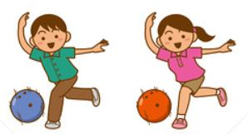

**〇手をはなすタイミング…**

**遠くは，「すぅーーっ」**

**近くは，「ぽとっっ。」**

**〇ねらう所におへそを向けて，**

**腕はまっすぐふろう。**

ポイント

**〇手と反対の足を一歩前へ。**